Diète sans gluten
De plus en plus de personnes sont intolérantes au gluten, et ce phénomène aux causes multiples est difficile à gérer au quotidien. Nous allons aborder ce problème dans cette étude.
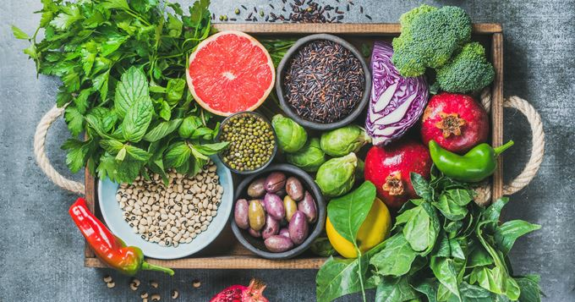

Introduction
Dans notre monde industrialisé manger correctement relève de l’exploit. La consommation de masse et la réduction des couts ont apporté une ribambelle de nouveaux ingrédients, certains nocifs pour la santé. L’utilisation de sucres raffinés, graisses saturées et hydrogénées, colorants, conservateurs a fait exploser les différentes pathologies.
Le régime sans gluten est né dans ce contexte, et sa popularité a pour cause :
- Un effet de mode – personnes ayant banni le gluten de leur assiette (pourtant blé, le seigle, orge sont les céréales présentes depuis des siècles comme base de notre alimentation), pour différentes raisons (souhait de retrouver une alimentation saine, par conviction, pour mincir, se détoxifier...).
- Sensibilité au gluten non cœliaque (SNGC) – entraine le syndrome de l’intestin irritable lors de la consommation d’aliments contenant du gluten (diarrhées, douleurs, ballonnements).
- Maladie cœliaque - détruit les villosités de l’intestin grêle et met le corps en danger. Seul 1 % de la population est contrainte à ce régime strict, soit 600.000 personnes (cependant en France le régime sans gluten a conquis 5 millions de personnes).
Nous allons voir ensemble les faits et les exemples de ce mode de vie.

Maladie cœliaque – explication.
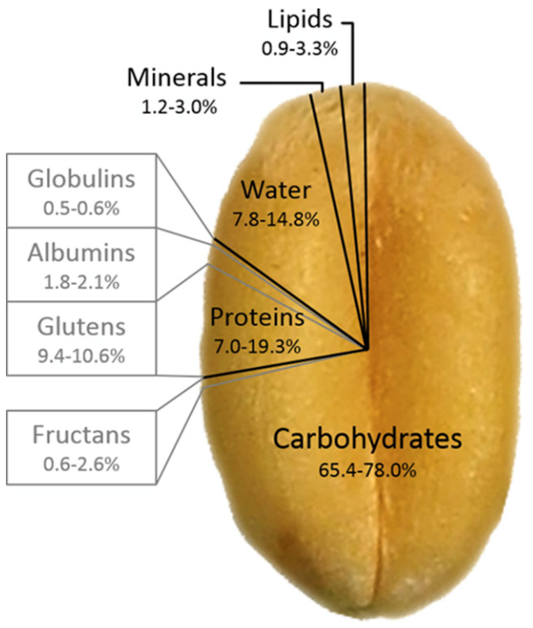
Le gluten vient de « glu » signifiant colle – c’est la matière azotée visqueuse qui subsiste après l'élimination de l'amidon des farines de céréales. C’est la réserve protéique nécessaire à la germination du grain, la fraction insoluble des protéines, elle-même constituée de deux sous-unités : les prolamines et les glutélines. Les prolamines sont la fraction protéique incriminée dans la maladie cœliaque et les hypersensibilités au gluten (alpha-gliadine - blé, sécaline - seigle, hordénine - orge, zénine - maïs, avénine - avoine).
Chez les personnes atteintes de la maladie cœliaque l’ingestion de gluten entraîne une réaction immunitaire anormale dans l’intestin grêle, qui crée une inflammation et endommage la paroi intestinale, ce qui entraine la diarrhée, les douleurs, les ballonnements. Les villosités intestinales - de petites structures en forme de vague qui constituent les « replis » de l’intestin et qui permettent l’absorption de la majeure partie des nutriments, des vitamines et des minéraux - sont détruites. Si l’inflammation persiste, l’intestin abîmé devient incapable d’absorber certains nutriments, vitamines et minéraux. Il peut s'ensuivre une malnutrition malgré une alimentation normale. D’autres symptômes d’intensité variable peuvent se manifester, comme une fatigue, une dépression et des douleurs articulaires, ainsi que des problèmes de santé plus graves.
La maladie cœliaque n’est pas réellement une intolérance alimentaire mais une réaction du système immunitaire: il se retourne contre l’organisme en attaquant la paroi de l’intestin grêle. C’est donc une maladie auto-immune induite par l’ingestion de gluten. Elle a une composante héréditaire (condition nécessaire pour déclencher la maladie) et – non cernés avec précision – des facteurs environnementaux (infections intestinales, traumatisme, le stress opératoire ou post grossesse...). Ceci entraine une plus grande perméabilité intestinale chez les personnes prédisposées, le gluten pénétre dans la paroi de l’intestin grêle et déclenche la réaction immunitaire.
Un peu plus d’information dans cet article : https://biotechusa.fr/nouvelle/2016/09/09/L_intolerance_au_gluten/

Tout sur la diète sans gluten
Il y a plusieurs points qu’il faut étudier avant de commencer une diète sans gluten afin que cette dernière soit efficace et optimale.

Quels aliments contiennent le gluten?
Le gluten est présent dans le blé, l’épeautre, l’avoine, le seigle et l’orge. Tous leurs dérivés en contiennent également : farines, pâtes, biscuits, etc. Le plus gros problème est de traquer le gluten dans les aliments industriels – car il est utilisé comme additif dans la plupart des produits transformés : la sauce soja, les sauces industrielles prêtes à l’emploi, la charcuterie ou les friandises. Pour réduire ou éliminer totalement le gluten de votre alimentation, il faut choisir les aliments bruts (fruits, légumes, viande, poisson, laitages, etc.) à cuisiner soi-même pour en maîtriser la composition. Il faut ainsi surveiller :
- Les sauces, aides culinaires et condiments : lire l’étiquette de moutarde, levure chimique, épices ou fonds de sauce en poudre (fond de veau, cubes de bouillon etc).
- Les plats préparés : par exemple des moules à la crème surgelées peuvent contenir de la farine de blé comme liant - alors que la recette traditionnelle n’en nécessite pas. Des aliments panés, frits, chips, épices…il est difficile de tout éliminer
- Certains produits sucrés (chocolat, bonbons) peuvent contenir des dérivés du blé.
- Les boissons à base d’orge ou de blé (bière, whisky, vodka…)
- Les médicaments, surtout les génériques, avec souvent de l’amidon ou du gluten

Aliments sans gluten
Cependant il existe tout un ensemble d’aliments qui vous permet de composer la diète sans gluten. Pour remplacer le blé et ses dérivés il est possible d’utiliser les pommes de terre, patate douce, igname, maïs, riz, millet, sarrasin ou encore les légumineuses (légumes secs). Ces dernières apportent des protéines végétales, fibres, vitamines et minéraux. Elles regroupent les lentilles (blondes, corail, brunes et vertes) et les lentillons, haricots secs, pois cassés et entiers, fèves, lupin et soja.
Pour les pâtisseries il y a la farine de riz, sarrasin, châtaigne, millet, maïs, pois chiche, soja, coco et quinoa. La fécule de pomme de terre et de maïs, de même que l’arrow-root, sont également dépourvues de gluten.
Les protéines animales - le poisson, les coquillages et crustacés, la viande et les œufs, consommés bruts, sont dépourvus de gluten.
Parmi les desserts, les laitages simples et nature comme yaourts, fromage blanc, petits suisses et faisselle sont dépourvus de gluten.
Enfin, les produits sucrants ne contiennent pas de sucre, pourvus qu’ils soient naturels comme le sucre, le miel, le sirop d’agave, le xylitol (sucre de bouleau), le fructose et même les confitures.

Risques et bénéfices d’une diète sans gluten
Il reste encore beaucoup d’études à faire sur l’action du gluten sur le corps humain. Cependant nous pouvons aujourd’hui distinguer quelques points positifs et négatifs d’une diète sans gluten.
Les résultats montrent que les personnes qui suivent un régime sans gluten ont tendance à avoir un indice de masse corporelle et un tour de taille plus faibles. De plus, adopter un régime sans-gluten permet de perdre du poids plus facilement au cours de l’année, et aussi d’avoir un meilleur profil lipidique (cholestérol-HDL plus élevé).
Cependant le régime sans gluten n’a pas les mêmes effets chez les personnes sans pathologie réelle – on évoque même que les personnes, en se privant de céréales complètes, pourraient avoir un risque plus important de maladies cardiovasculaires.
Les chercheurs émettent une hypothèse qu’une moindre consommation de grains entiers élimine leur bénéfice de diminuer les risques de maladies cardiovasculaires (elles piègent le cholestérol et réduisent le risque des maladies cardiaques).
Les individus qui arrêtent totalement un groupe d’aliment ont du mal à équilibrer leurs apports alimentaires, et généralisent les restrictions dans leur alimentation en se mettant de plus à manger végétarien ou sans lactose.

La diète sans gluten dans le fitness
Voici quelques points décrivant les effets d’une diète sans gluten sur le corps d’un sportif. Le régime sans gluten ne diminue pas les performances mais leur donne, à priori, un coup de pouce non négligeable. Une alimentation basée sur le sans gluten vous permettra d’utiliser des aliments, comme le quinoa, riche en protéines et macro éléments, que vous n’avez peut-être jamais utilisé, et la variation d’alimentation est parfaite pour progresser.
Si vous recherchez simplement à perdre du poids, le régime sans gluten est très bien adapté car le gluten favorise la diminution de la sensibilité à l’insuline, ce qui complique la perte de poids. Il existe d’autres avantages de la diète sans gluten (non exhaustifs) : diminution du risque d’anémie par amélioration de l’absorption du fer, diminution des troubles musculaires, d’ostéoporose...
Pendant une prise de masse, il faut augmenter les macros nutriments : lipides, glucides et protéines. Avec le régime sans gluten il est plus facile de gagner en muscle, car les personnes ont tendance à manger les produits plus sains.
Enfin, pour les compléments, le marché s’est adapté et propose aujourd’hui des articles sans gluten, que vous pouvez utiliser pour votre préparation sportive.
Chez BiotechUSA nous proposons naturellement les protéines et autres compléments sans gluten, car il est important que vous puissiez mettre vos efforts sur les entrainements et le mode de vie sain, et non le choix des bons suppléments.

Un petit guide de suppléments sans lactose de BioTechUSA
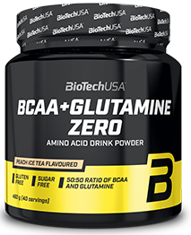
Que ce soit les protéines – comme la IsoWhey Zero, 100% Pure Whey, Casein Zero, les gainers – comme le Hyper Mass, Carbox; les acides amines – comme le BCAA Zero, BCAA + Glutamine Zero – la gamme de BiotechUSA propose un large éventail de compléments sans gluten, adapté à tous les gouts, à toutes les phases sportives également (prise de masse, sèche, maintien, augmentation de performances….). Vous trouverez certainement le complément qu’il vous faut pour compléter votre diète sans gluten.

Plan alimentaire simple pour ceux qui vivent sans gluten

Voici un exemple de menus sur trois jours pour vous faire une idée sur ce qu’est une diète sans gluten.

Jour1
Petit déjeuner :
- Thé, café, infusion ou chicorée sans sucre
- 10 noix de cajou
- 30 g de pain de petit épeautre avec 10 g de beurre
- ½ pomelo
Déjeuner :
- Carottes râpées vinaigrette (1 c. à c. d’huile de noix)
- 125 g de steak haché à 5 % MG
- 30 g (poids cru) de haricots rouges
- Tomates concassées en conserve (1 c. à c. d’huile d’olive)
- 3 pruneaux
Dîner
- 1 œuf brouillé aux oignons rouges et champignons
Salade verte vinaigrette (1 c. à s. d’huile de colza)

Jour 2
Petit déjeuner :
- Thé, café, infusion ou chicorée sans sucre
- Pancake de quinoa : pour 4 unités, mélangez 125 g de farine de quinoa, 40 g de flocons de millet, 1 c. à c. de levure, 1 c. à s. d’huile d’olive, 160 ml de jus d’amande, 1 œuf battu, 1 verre d’eau. Laissez reposer. Faites cuire à la poêle à feu très doux.
- avec 100 g de compote sans sucre ajouté
Déjeuner :
- Céleri râpé vinaigrette (1 c. à c. d’huile de colza + vinaigre + persil ciselé)
- 120 g d’escalope de veau
- 30 g (poids cru) de riz basmati
- Endives à l’étuvée (1 c. à c. d’huile d’olive)
- 100 g de fromage blanc
- 100 g de salade de fruits frais
Dîner
- 250 ml de soupe de céleri et de courge
- 100 g de cabillaud en papillote
- Chou chinois (avec 1 c. à c. d’huile d’olive + ciboulette ciselée)

Jour 3
Petit déjeuner :
- Thé, café, infusion ou chicorée sans sucre
- 30 g de flocons de sarrasin
- 2 petits suisses nature
- 1 orange sanguine
Déjeuner :
- 100 g de Saint-Jacques poêlées (1 c. à c. d’huile d’olive + 1 échalote hachée)
- 30 g (poids cru) de lentilles corail
- Salade de mâche vinaigrette (avec 1 c. à c. d’huile de noix)
- 2 clémentines
Dîner :
- salade composée : ½ avocat, 100 g de crevettes, salade mesclun, ½ pomelo, cœurs de palmiers (1 c. à c. d’huile de colza)

En collation :
- 1 boisson chaude non sucrée
- 2 carrés de chocolat noir à 70 % de cacao minimum
- 1 orange ou 1 pomme ou 1 poire ou 2 clémentines ou 2 kiwis...
Facultatif : 100 g de compote de fruits sans sucre ajouté + 2 c. à s. de flocons de céréales au choix

Conclusion:
Nous avons vu que l’intolérance au gluten, ainsi que la maladie cœliaque, ont les mêmes symptômes - diarrhées, douleurs, ballonnements, douleurs articulaires ou musculaires, etc. - cependant il est nécessaire de faire un test sanguin qui permet de détecter le taux de certains anticorps, ainsi qu’un prélèvement de tissus (biopsie) dans l’intestin grêle – pour savoir quel est votre cas.
Une diète sans gluten permet surtout de mieux comprendre comment préparer des repas équilibrés, à base d’aliments sains et non traités, ce qui aide à perdre du poids, de prendre du muscle, de se sentir tout simplement mieux tous les jours. Que vous soyez intolérant, avec une maladie avérée ou tout simplement curieux – vous pouvez essayer une diète sans gluten et découvrir tous ces bénéfices.

